# **华南理工大学青年教师破格晋升高级职称操作手册**

## 个人申报篇

## 注意事项

* 带红色 * 选项为必填项。
* 文本框文字输入不超过限制字数。
* 填写材料时隔十分钟左右手动保存一次，防止数据丢失。保存好的数据还可以修改，提交后的数据不能修改。
* **只有填写并保存“基本信息”后，才能添加其他信息。不然添加模块部分内容处于隐藏状态。**

## 业务描述

申报者以申报人的角色登录岗位聘用管理系统。选择当前评审业务（办公门户-组织人事-人事服务-岗位聘用系统-青年教师破格晋升高级专业技术职务评审模块），选择要申报的专业技术职务信息并填写个人材料有：基本情况、工作经历、教育经历、教学业绩、科研业绩、计划和目标、上传代表作。资料填写完毕可以保存或导出申报材料，确认信息无误后提交申报材料。

所有业绩材料申报人均可在岗聘系统直接进行添加、修改、删除，（修改的数据仅为本次申报有效数据，不会同步至填报中心）

请以系统导出申报表、一览表为准，不允许直接线下修改。

## 界面截屏以及界面字段解释

* 填写申报材料：单击“评审业务”出现如图两子菜单，选择“填写申报材料”。

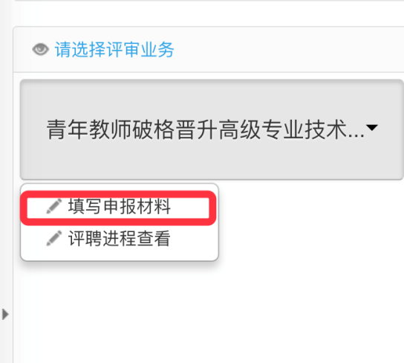

* 申报的专业技术职务信息：各个下拉框之间是联动的，申报不同的专业技术职务系列，对应不同的下拉框选项。如“专职科研系列”没有“子系列”和“申报类型”。

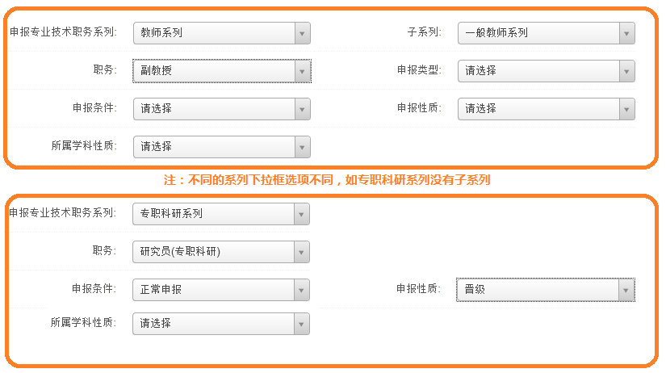

* 添加基本信息

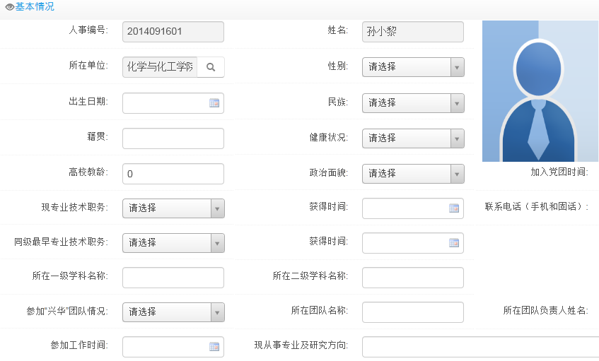

* 添加教育经历：如果此教育经历不是最高学历，选择“否”。

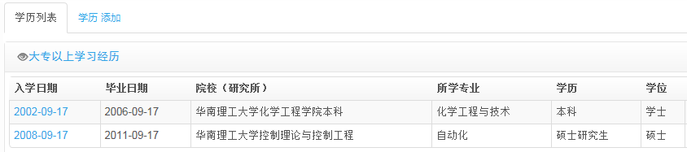

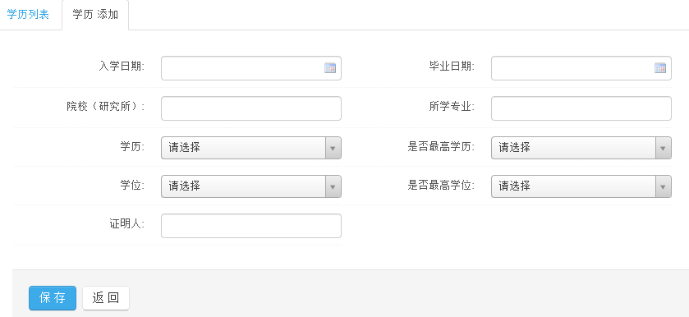

* 添加工作经历

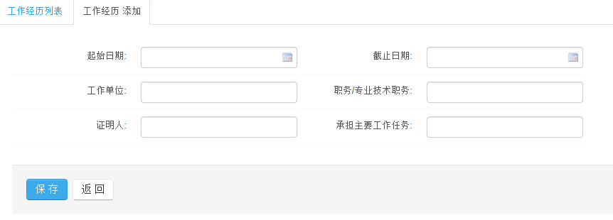

* 添加教学情况

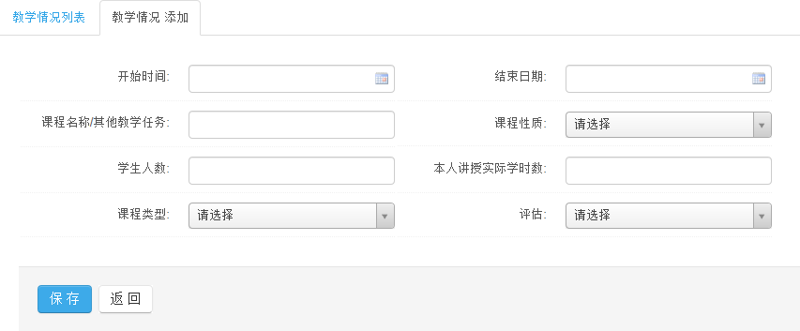

* 添加质量工程

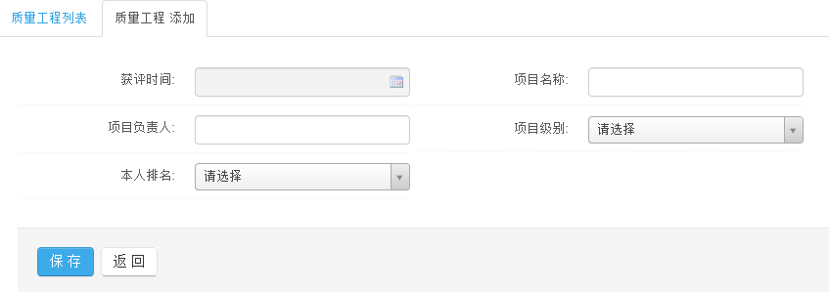

* 添加指导学生获奖

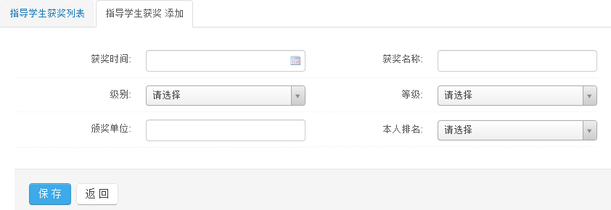

* 添加论文情况

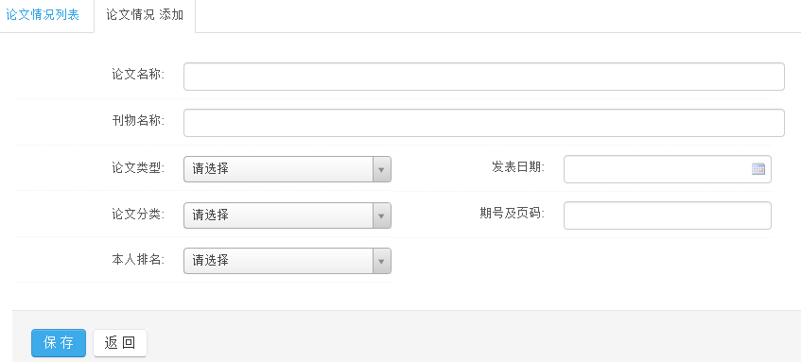

* 添加著作情况

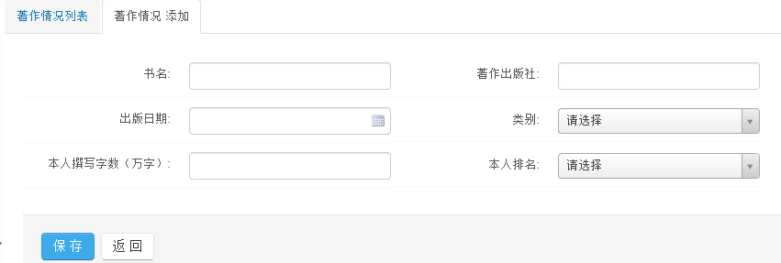

* 添加获奖情况

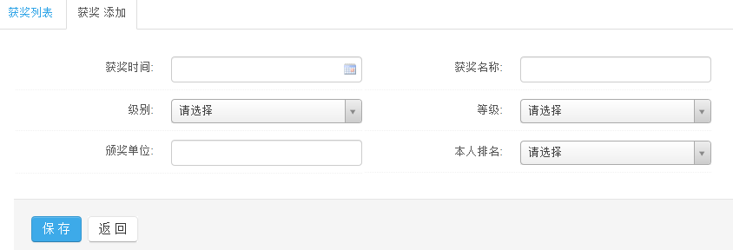

* 上传代表作：在基本信息保存后可上传代表作。

上传的代表作一般用PDF格式，每篇代表作须包括期刊封面、目录、全部正文内容，须隐去各处著者姓名、所在单位、刊发时间（年、卷、期）。

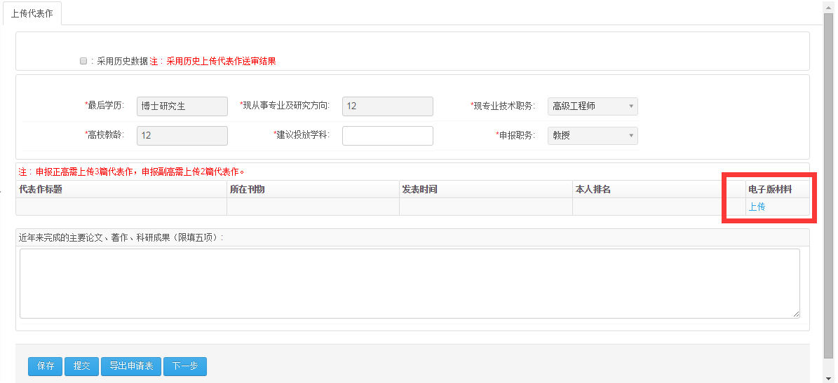

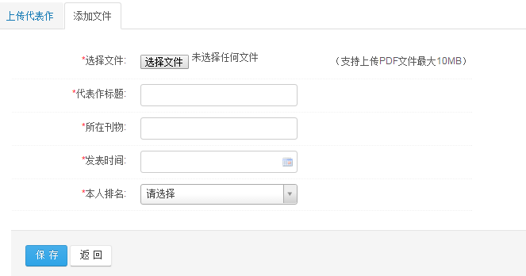

* 提交申报材料

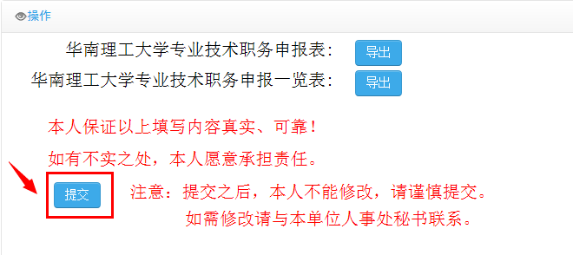

* 代表作结果查询：在学院管理员分配代表作送审结果查看权限后可以查看。

